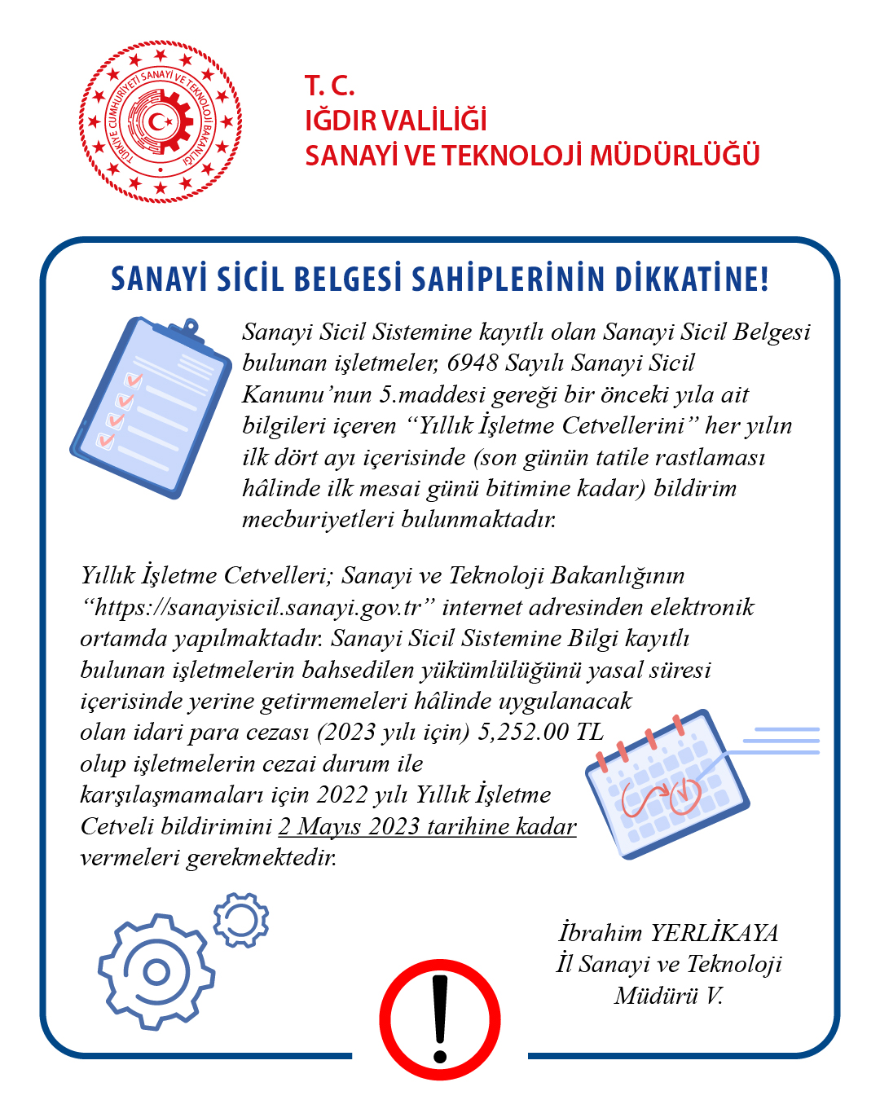

IĞDIR SANAYİ VE TEKNOLOJİ İL MÜDÜRLÜĞÜ

YILLIK İŞLETME CETVELİ BEYANNAMESİ HAKKINDA

- Sanayi Sicil Sistemine Kayıtlı Olan Sanayi Sicil Belgesi bulunan işletmeler, 6948 Sayılı Sanayi Sicil Kanunu’nun 5.maddesi gereği bir önceki yıla ait bilgileri içeren “Yıllık İşletme Cetvellerini” her yılın ilk dört ayı içerisinde (01 Ocak-30 Nisan tarihleri arasında) bildirim mecburiyetleri bulunmaktadır.
- Yıllık İşletme Cetvelleri; Sanayi ve Teknoloji Bakanlığının “https://sanayisicil.sanayi.gov.tr” internet adresinden giriş yapılıp e-devlet üzerinden elektronik ortamda yapılmaktadır. Sanayi Sicil Sistemine kayıtlı bulunan işletmelerin bahsedilen yükümlülüğünü yasal süresi içerisinde yerine getirmemeleri halinde uygulanacak olan idari para cezası (2023 yılı için) 5.252,00 TL olup işletmelerin cezai durum ile karşılaşmamaları için 30 Nisan 2023 tarihine kadar (30 Nisan 2023 tarihinin resmi tatile denk gelmesi sebebiyle ilk mesai günü olan 2 Mayıs 2023 tarihine kadar) 2022 yılı Yıllık İşletme Cetveli bildirimini vermeleri gerekmektedir.

- Bilgi için irtibat numaraları: 444 61 00 / 27600 - 27602 – 27608 - 27609

